**On-Time Delivery**

On-Time Delivery Umbau

Dokumentation

**Version 1.2**

Historie der Dokumentversionen

|  |  |  |  |
| --- | --- | --- | --- |
| Version | Datum | Autor | Änderungsgrund / Bemerkungen |
| 0.1 | 15/06/2024 | Benicio von Felten | Ersterstellung |
| 0.2 | 18/06/2024 | Benicio von Felten | Hinzufügen der Themen |
| 0.3 | 19/06/2024 | Benicio von Felten | Themen Ausfüllung |
| 1.0 | 20/06/2024 | Benicio & Jason | Konfiguration Dokumentation hinzugefügt |
| 1.1 | 21/06/2024 | Benicio von Felten | Dienst ausgefüllt und Reflexion gemacht |
| 1.2 | 27/06/2024 | Benicio von Felten | Client Tests erstellt und Durchgeführt Dokument abgeschlossen |

Inhaltsverzeichnis

Historie der Dokumentversionen 1

Inhaltsverzeichnis 2

1 Einleitung Gruppe 3

1.1 Allgemeines 3

1.1.1 Zweck und Ziel dieses Dokuments 3

1.1.2 Abkürzungen 3

1.2 Gruppen Informationen 3

2 Einführung Projekt 4

2.1 Projekt Beschreibung 4

2.2 Ziele des Projekts 4

2.3 Ressourcen 4

3 Planung 5

3.1 Netzwerkplan 5

3.2 Statische Adressplanung 5

3.3 Berechtigungsmatrix 6

3.4 Namenskonzepte 6

4 Installation des Windows Server 2019 in einer VM 7

4.1 Virtuelle Maschine erstellen und aufsetzten 7

4.2 Windows Server aufsetzten 10

5 Einrichtung der Dienste 11

5.1 DHCP-Server 12

5.2 DNS-Server 13

5.3 Dateidienste 15

5.4 Druckdienste 16

5.5 Webserver (IIS) 17

6 Tests und Ergebnisse 18

7 Test der Dienste mit Clients 19

7.1 Client Informationen 19

7.2 DHCP 19

7.3 DNS 19

7.4 Dateidienst 19

7.5 Druckerdienst 19

7.6 IIS 19

8 Abschluss und Fazit 20

8.1 Zusammenfassung der durchgeführten Arbeiten 20

8.2 Erkenntnisse und Herausforderungen 20

8.2.1 Netzwerkplanung und Adressierung: 20

8.2.2 Namenskonzepte: 20

8.2.3 Installation und Grundkonfiguration des Windows Server 2019 in einer VM: 20

8.2.4 Einrichtung des DHCP-Servers: 20

8.2.5 Einrichtung des DNS-Servers: 20

8.2.6 Einrichtung der Datei- und Druckdienste: 21

8.2.7 Einrichtung des Webservers (IIS): 21

8.3 Verbesserungsvorschläge 21

9 Reflexion 21

10 Eigenständiges Produkt 22

10.1 Subnetz 22

10.2 Mehrere Server 22

11 Anhang 23

# Einleitung Gruppe

## Allgemeines

### Zweck und Ziel dieses Dokuments

Dieses Pflichtenheft beschreibt die Planung, Einrichtung und die Tests für die Fallstudie.

### Abkürzungen

Abkürzung Definition

OTD On-Time Delivery

MA Mitarbeiter

PC Computer/Laptop

PT Drucker

NW Netzwerk

SRV Server

SW Switch

RT Router

BS Backup-Server

WS2019 Windows Server 2019

VM Virtuelle Maschine

NW-DI Netzwerkdienste

KONF/CONF Konfiguration

DOK/DOC Dokumentation

IIS Information Internet Service

DNS Domain Name System

DHCP Dynamic Host Configuration Protocol

## Gruppen Informationen

### Gruppenmitglieder und Rolle

|  |  |  |  |
| --- | --- | --- | --- |
| Rolle / Rollen | Name | Telefon | E-Mail |
| Projektleiter  Planung, Dokumentation | Benicio von Felten | 077 471 22 66 | Benicio.vonFelten@wiss-edu.ch |
| Einrichtung Team  Installation, Einrichtung | Jason Bichsel | 079 913 97 48 | Jason.Bichsel@wiss-edu.ch |

# Einführung Projekt

## Projekt Beschreibung

## Installation und Konfiguration eines Windows Servers 2019 in einer virtuellen Maschine für On-Time Delivery (10 Mitarbeiter). Integration von 5 Laptops, 1 Drucker und 1 Backup-Server ins Netzwerk. Testen und Dokumentieren der Konfiguration sowie Erstellung eines Netzwerkplans.

## Ziele des Projekts

### 1. DHCP-Server: Der Server soll IP-Adressen an die Clients im Netzwerk verteilen mit dem ............richtigem Gateway und DNS.

### 2. DNS-Server: Der Server soll Domain-Namen auflösen und den Netzwerkverkehr ............entsprechend weiterleiten.

### 3. Datei- und Druckdienste: Der Server soll als Dateiserver fungieren und Druckdienste ............bereitstellen.

### 4. Webserver (IIS): Der Server soll Webseiten hosten und HTTP/HTTPS-Anfragen bearbeiten ............können.

## Ressourcen

|  |  |  |
| --- | --- | --- |
| **Ressourcen** | **Anzahl** | **Spezifikation** |
| **Laptops** | 5 | Windows 10 |
| **Drucker** | 1 | Netzwerkfähiger Laserdrucker |
| **Backup-Server** | 1 | 16 GB RAM, 2 TB HDD, RAID 1 |
| **Windows Server 2019 Lizenz** | 1 | Standard-Edition |
| **Virtuelle Maschine Software** | 1 | VMware Workstation Pro oder Hyper-V |
| **Ethernet-Kabel** | 10 | Cat6, 2 Meter |
| **Switch** | 1 | 8-Port Gigabit Ethernet |
| **Router** | 1 | Dual-Band Gigabit |
| **Access Points** | 2 | Dual-Band 802.11ac |
| **Firewall** | 1 | Hardware-Firewall z.B. Cisco ASA |
| **USV (Unterbrechungsfreie Stromversorgung)** | 1 | 1000 VA |
| **Netzwerkdrucker** | 1 | Mit LAN-Anschluss |
| **RJ45 Stecker** | 20 | Standard RJ45 |
| **Kabelmanagement-Zubehör** | 1 Set | Kabelbinder Kabelkanäle |
| **Netzwerkschränkchen** | 1 | 12U mit Lüftung |
| **Dokumentationssoftware** | 1 | Draw.io |

## Übersicht der Meilensteine

|  |  |
| --- | --- |
| **Vorbereitungsphase** | |
| Projektplanung und Ressourcen | Logischer Plan wie durchführen |
| **Konfigurationen** | |
| DHCP-Konfiguration | Erfolgreiche IP Zuteilung |
| DNS-Konfiguration | Erfolgreiches Websurfen |
| Datei- und Druckdienste | Verbindungen herstellen |
| Sicherheitskonfiguration | Firewall, Berechtigungen festlegen |
| **Verbindungen** | |
| Backup-Server-Einbindung | Verbindung zum Backup Server |
| **Abschluss** | |
| Netzwerkplan-Erstellung | Klare Übersicht vom Netzwerk |
| Testphase und Dokumentation | Klares Verstehen vom System |
| Abnahme und Übergabe | Vollständige Abgabe des Projekts |

# Planung

* Netzwerkplan (Diagramm)
* Adressplanung (Tabellenform)
* Berechtigungsmatrix
* Namenskonzepte

## Netzwerkplan

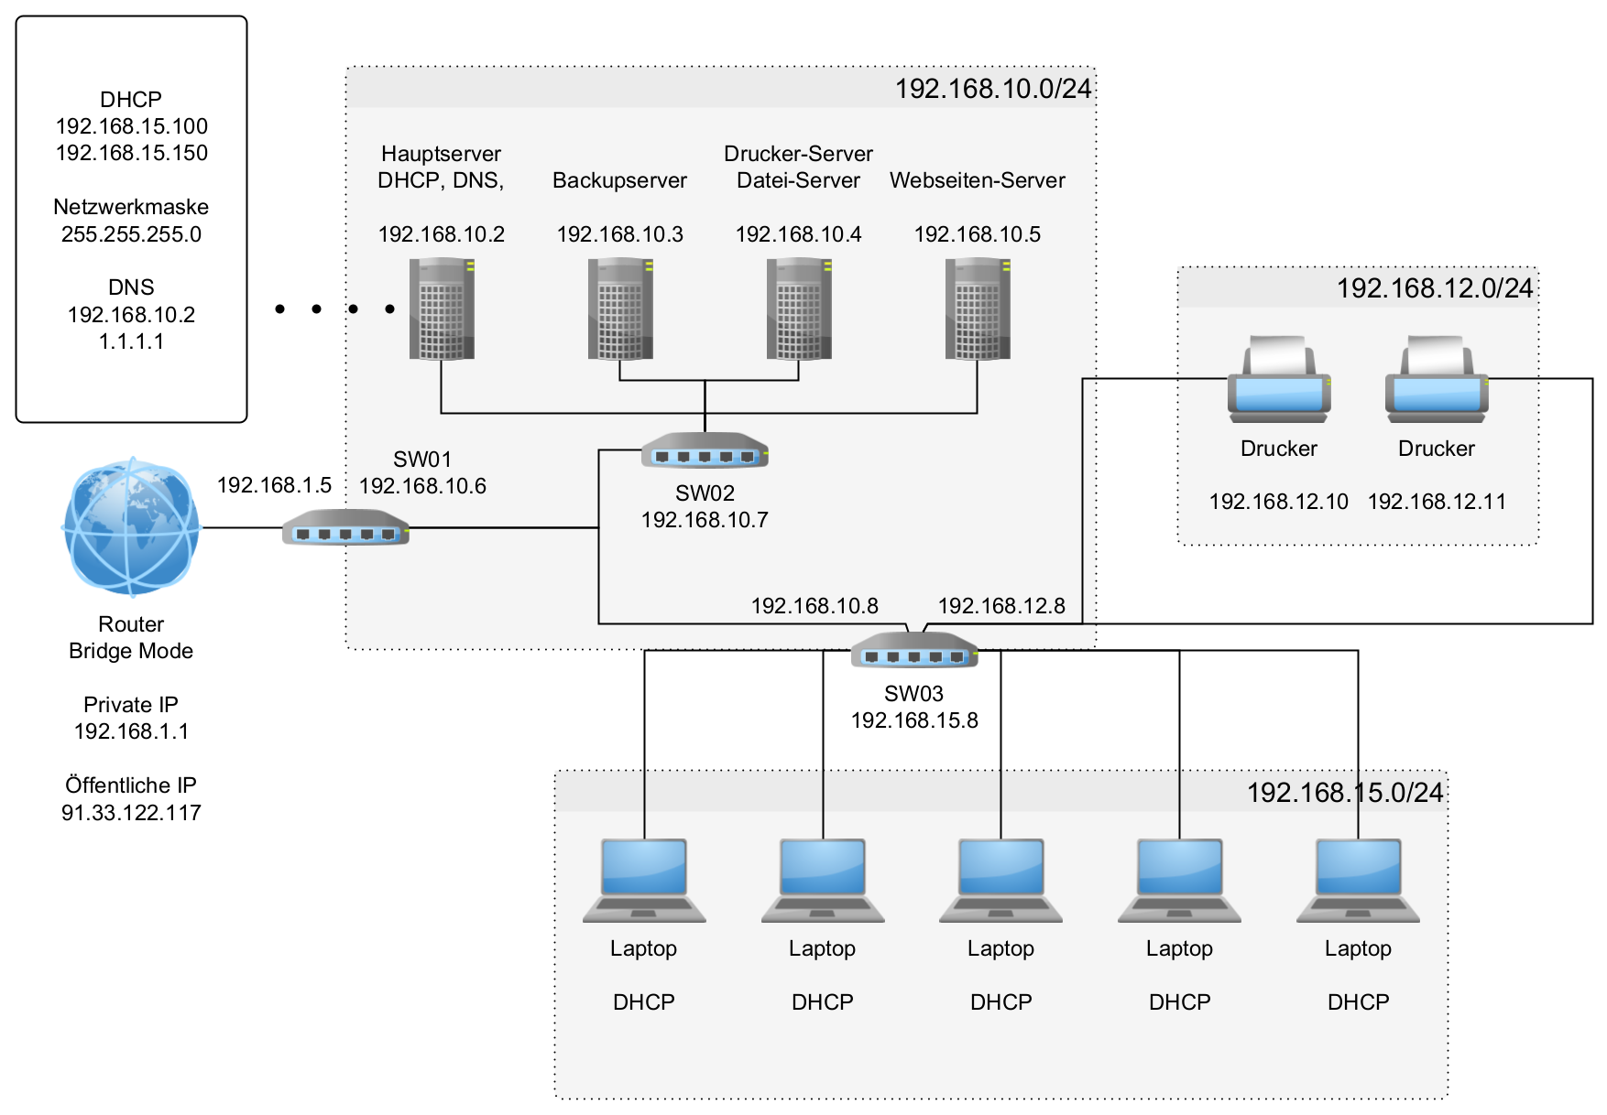

## Statische Adressplanung

|  |  |
| --- | --- |
| **Gerät** | **IP-Adresse** |
| Router | 192.168.1.1 |
| DHCPSRV | 192.168.10.2 |
| BKSRV | 192.168.10.3 |
| PTSRV | 192.168.10.4 |
| WEBSRV | 192.168.10.5 |
| SW01 | 192.168.10.6 |
| SW02 | 192.168.10.7 |
| SW03 | 192.168.10.8 |
| PT01 | 192.168.12.10 |
| PT02 | 192.168.12.11 |
| DHCP-Bereich | 192.168.15.100-150 |

Subnetzmaske: 255.255.255.0

|  |  |
| --- | --- |
| **DNS** |  |
| **Primär** | 192.168.10.2 |
| **Sekundär** | 3.3.3.3 |

## Berechtigungsmatrix

|  |  |  |  |  |  |  |
| --- | --- | --- | --- | --- | --- | --- |
| Abteilung | Benutzer | Kundendaten  *SRV/Kundendaten* | Shopliste  *SRV/Shopliste* | Drucker | Mitarbeiter  *SRV/Printer* | File-Sharing |
| Verkauf | Blake_Perry | R | R | RW | N | V-M-B |
|  | Jimmie_Jarvis | R | R | RW | N | V-M-B |
|  | Manley_Bowman | R | R | RW | N | V-M-B |
| Buch-haltung | Dalton_Harper | RWD | R | RW | R | B-V |
|  | Beis_Morina | RWD | R | RW | R | B-V |
| Marketing | Spence_Roscoe | N | R | N | R | M-V |
|  | Loreno_Biffi | N | R | N | R | M-V |
| IT | Jason_Bichsel | RWD | RWD | RWD | RWD | RWD |
|  | Benicio_vonFelten | RWD | RWD | RWD | RWD | RWD |

R - Read

W - Write

N - No Permissions

RWD- Read-Write-Delete (Full Permissions)

V-M-B – Ordner Verbindung Verkauf-Marketing-Buchhaltung

## Namenskonzepte

Wir benutzten meist die ersten zwei Buchstaben des Geräts und hinten eine zweistellige Nummerierung.

|  |  |
| --- | --- |
| Gerätetyp | Namenskonzept |
| Switch | SW-- |
| Server | SRV-- |
| Drucker | PT-- |
| PC/Laptop | PC-- |
| Router | Router-- / RT-- |

# Installation des Windows Server 2019 in einer VM

## Virtuelle Maschine erstellen und aufsetzten

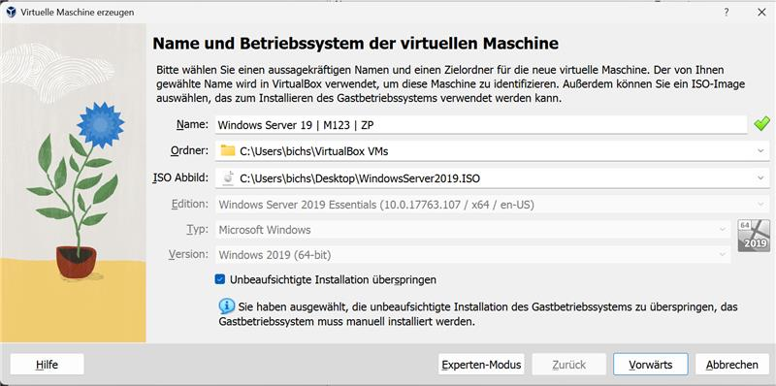Auf Neu/New drücken und darin ein Name der VM geben und das richtige ISO auswählen in unserem Fall nahmen wir Windows Server 19 M123 ZP und als ISO nahmen wir den Windows Server 2019.

Dann sollte man unbedingt Unbeaufsichtigte Installation überspringe auswählen, sodass die VM nicht falsch aufgesetzt wird. Danach drücken sie auf Vorwärts/Next.

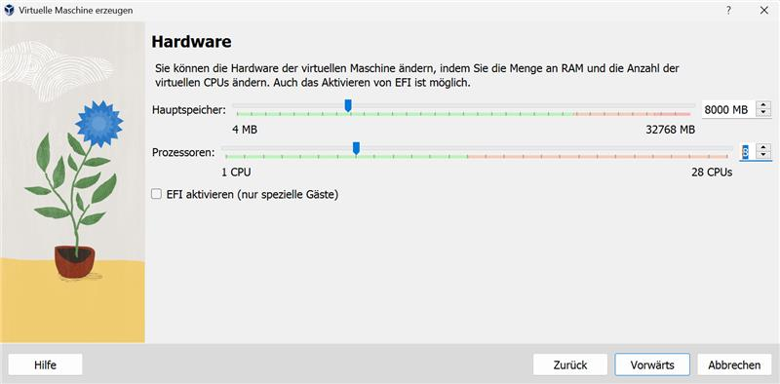Hier muss man die Hardware festlegen wie viel die VM benutzten darf. In unserem Fall gaben wir ihr 8 GB RAM und 8 CPUs.

8192 MB

Minimum ist 2GB RAM und 2 CPUs. Danach Klick auf Vorwärts/Next.

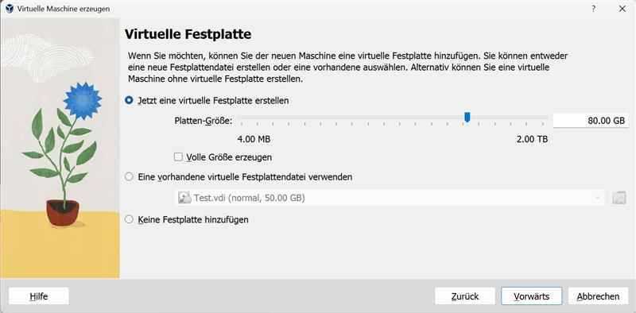Beim nächsten Fenster legen sie die Virtuelle Festplatte fest. Hier haben sie mehre Optionen für den Ideal fall nahmen wir eine virtuelle Festplatte erstellen und wählten 80GB aus.

Sobald man die gewünschte Grösse festgelegt hat, drückt man auf Vorwärts/Next.

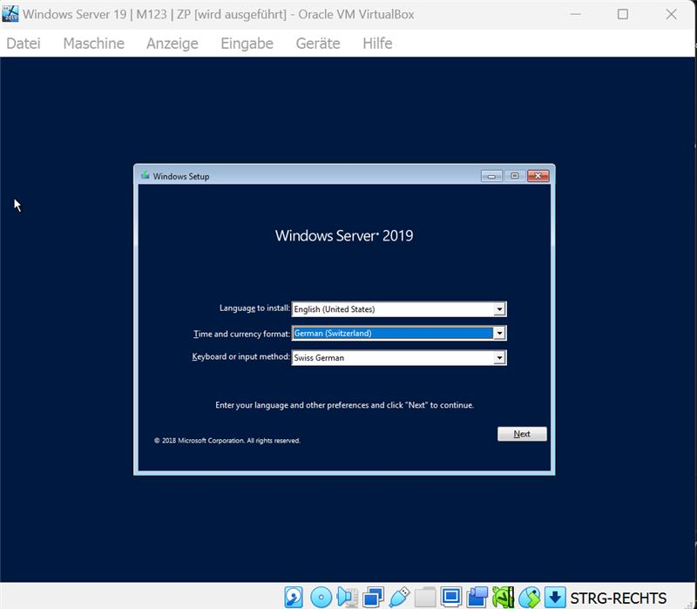Dann sieht man eine kurze Zusammenfassung von der VM die man gerade konfiguriert hat, wenn alles stimmt, kann man dann auf Fertig drücken und die VM starten. Sobald die VM gestartet ist kommt das Windows Konfiguration Fenster da wählt man die Sprache, Zeit und Tastaturformat aus. In unserem Fall haben wir Englisch, German (Switzerland), Swiss German.

Sobald man seine Einstellungen auswählt, kann man auf Next drücken.

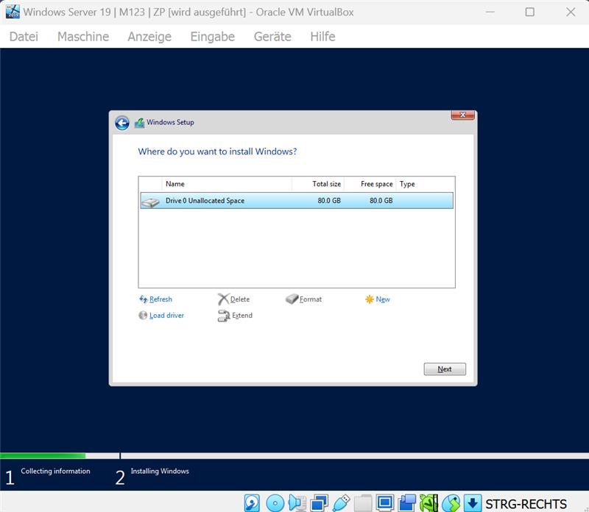Hier sieht man zuerst das Aktivierung Fenster, wenn man einen Key hatte, sollte man ihn hier eingeben in unserem Falle hatten wir keinen so überspringen wir das danach kommt der Installation Modus wir haben Custom Installation ausgewählt, deswegen kamen wir auch auf das Fenster wo man die richtige Festplatte auswählen sollte wir haben hier unsere 80 GB Festplatte, die wir früher in VirtualBox Konfiguriert haben.

Wenn man alles richtig gewählt hat, drückt man wieder auf Next da kommt man zum Installation Fenster hier wird Windows auf die Festplatte installiert dies wird ein bisschen dauern man muss aber nichts tun.

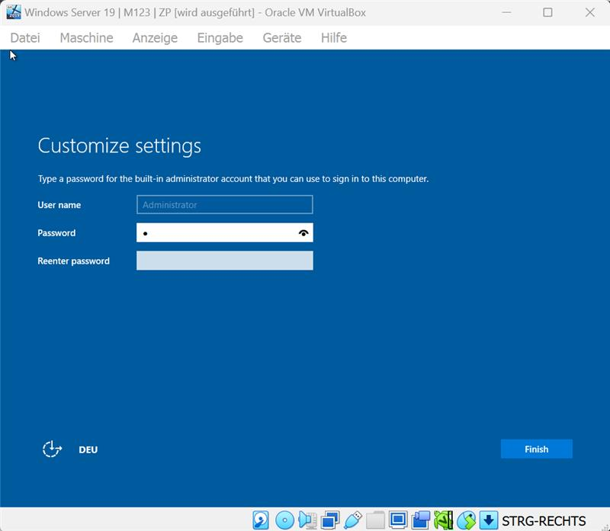Nach dem es installiert wurde kommt man auf das User Fenster, wo man den Administrator User ein Passwort festlegen muss. Wir nahmen das Standart Passwort **Test.123** wenn man eingegeben hat, drückt man auf Finish und dann die Installation beendet.

Test.123

Test.123

## Windows Server aufsetzten

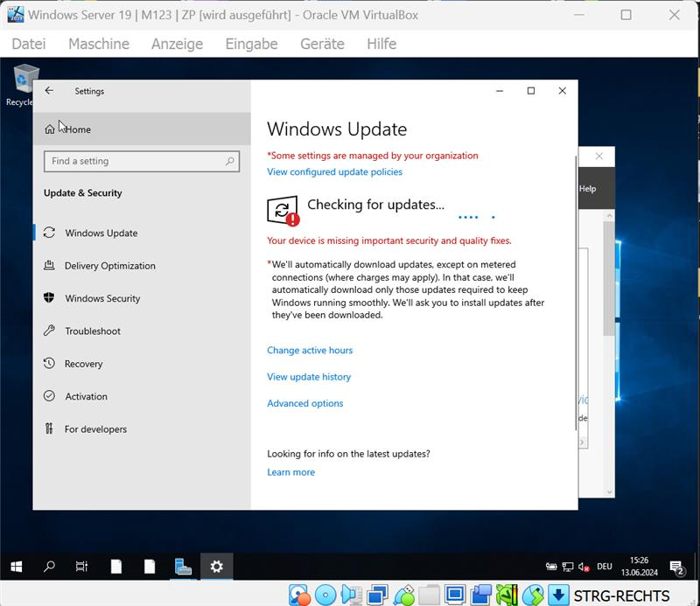Als erstes, wenn man erfolgreich eingeloggt ist, haben wir überprüft, ob die Maschine noch Updates hat, sodass sei auf dem neuesten Stand ist.

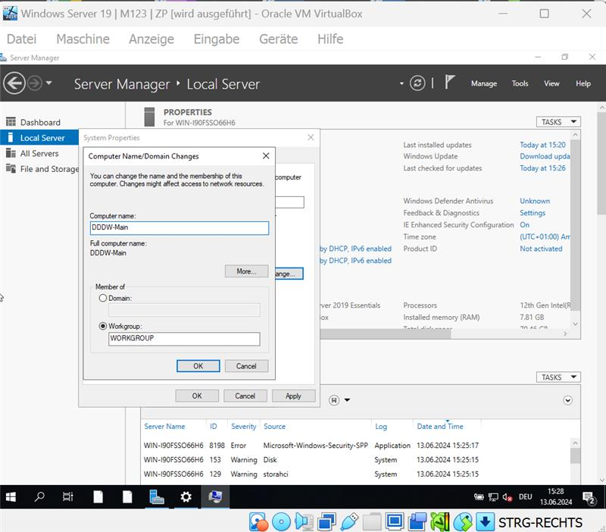Nachdem wir sie installiert haben, öffneten wir den Server Manager darin haben wir als erstes den Hostname des Servers angepasst wir nannten ihn **DDDW-Main** das steht für DHCP, DNS, Datei, Webserver.

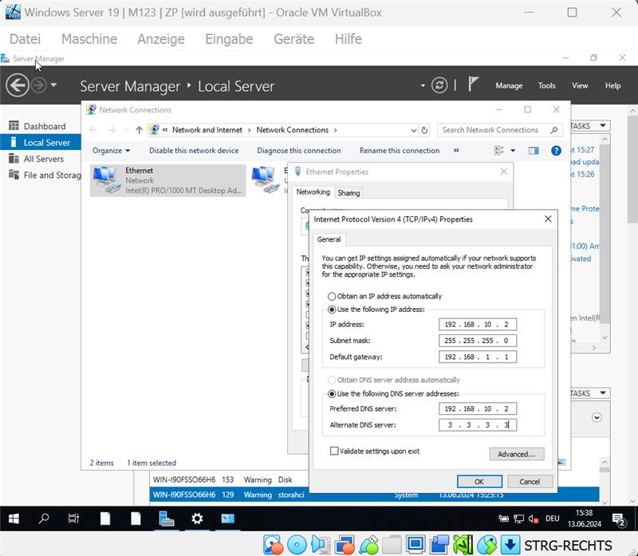Nachdem der Hostname konfiguriert ist, schalten wir die IP Adresse von Dynamisch auf Statisch sodass der Server eine Feste IP Adresse hat als IP nahmen wir **192.168.10.2** als Subnetzmaske nahmen wir die Standart mässige **255.255.255.0** und das Default Gateway ist **192.168.1.1** wir richten uns nach der Adressplanung als DNS nahmen wir uns selbst, weil wir der Primäre DNS Server sind als Ersatz nahmen wir **1.1.1.1**

1.1.1.1

192.168.10.2

255.255.255.0

192.168.1.1

192.168.10.2

1.1.1.1

Somit ist die Server Configuration beendet.

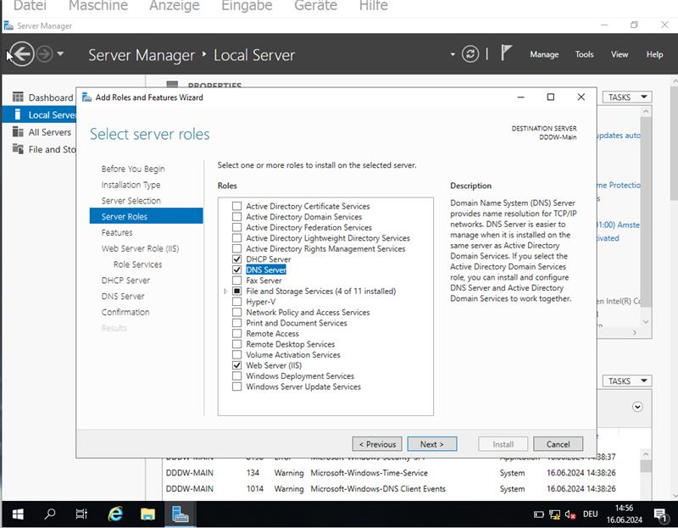Also starten wir mit der Installation der Dienste. Dazu muss man in den Server Manager auf Manage und rollen hinzufügen dort wählen wir alle Rolen aus die wir brauchen in unserem Fall DHCP, DNS, File-Printer, IIS.

# Einrichtung der Dienste



## DHCP-Server

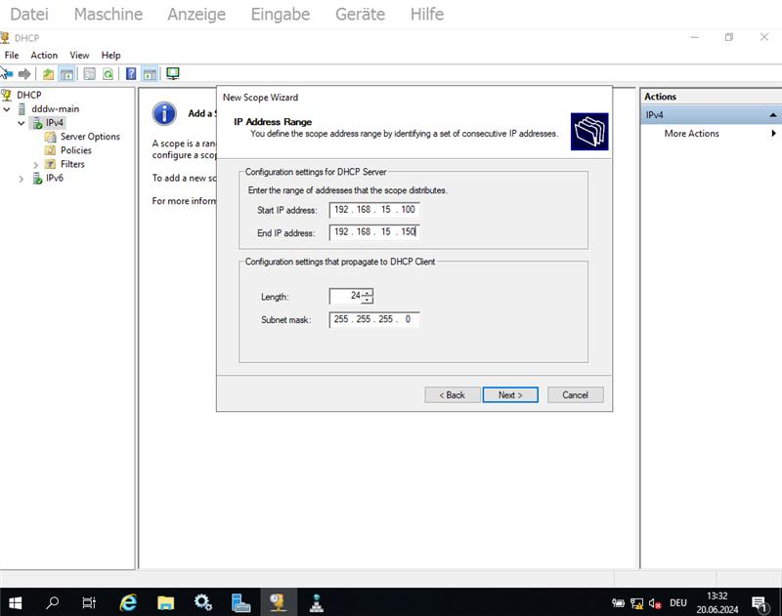Als erstes öffneten wir den DHCP darin navigierten wir zu unserem Server und dann auf Ipv4 darin haben wir rechtsklick gemacht und add new Scope da musste man den Namen und Beschreibung festlegen wir entschieden uns für UnserNetzwerk. Dann muss man die Range machen da haben wir auch wie im Netzwerkplan **192.168.15.100-150** und die Standart Subnetz Maske.

Danach überspring man die Reservation bis zur lease Dauer die setzten wir auf 10 Tage.

**Natürlich erstellten wir mehrere Scopes, weil wir ja 3 Subnetzte haben!**

Dan wählten wir das er jetzt festlegt und setzten den Default Gateway. Dan überspringen wir bis zu Activate Scope und wählten Yes und fertig war unser DHCP Scope.

Danach legten wir nur noch die Fixen IP-adressen fest in dem man rechtsklick auf Reservation im neuem Scope macht und new Reservation anklickt. Da füllt man Name, IP, MAC und Beschreibung fest. Wir nahmen den Name Drucker-01 und die IP 192.168.12.10 für den ersten Drucker.

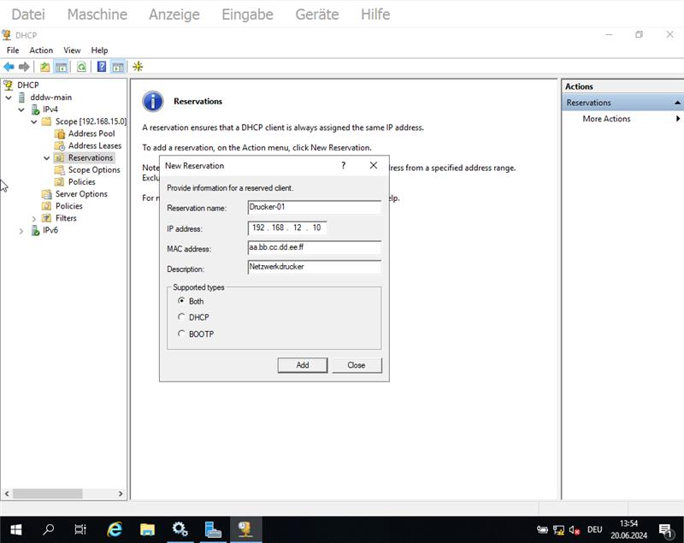

Und machten das gleiche für die Weiteren Geräte. Sodass alle Geräte die richtige Konfigurationen haben mmussten wir in den Scope Optionen den Router und den DNS festlegen sodass alle neuen Geräte den Richtige DNS server und Router nehmen.

## DNS-Server

Als erstes öffnen wie Tools und wählen DNS, wenn der Service bereits installiert ist. Da wählen wir unser Server und machen rechtsklick auf Reverse Lookup Zone und drücken new dann öffnet sich auch schon der DNS Wizard dort klicken wir auf Next wählen Primary Zone, IPv4, geben unsere Network ID ein in unserem Fall **192.168.10** kreieren einen neuen File namens **10.168.192.in-addr.arpa.dns** und wählten do not allow Dynamic Updates, weil wir für das nicht vorbereitet sind. Und so sollte es Schluss endlich konfiguriert sein:

Name: 10.168.192.in-addr.arpa

Type: Standart Primary

Zone: Reverse Zone

File Name: 10.168.192.in-addr

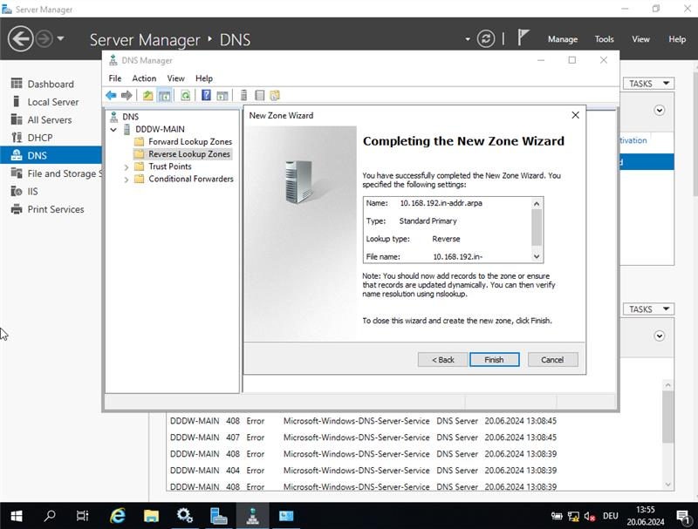Dann erstellen wir noch eine Forward Lookup Zone da machen wir das gleiche wie vorher wie gehen in unseren Server und drücken rechtsklick auf Forward Lookup Zone und dann auf new. Da klicken wir auch wieder auf Next und wählen Primary Zone, dann geben wir der Zone den Namen DDDW = DHCP, DNS, Datei, Website, Server. Den File nennen wir DDDW.dns und auch wieder do not allow dynamic Updates, weil wir immer noch nicht darauf vorbereitet sind. Es sollte dann so aussehen:

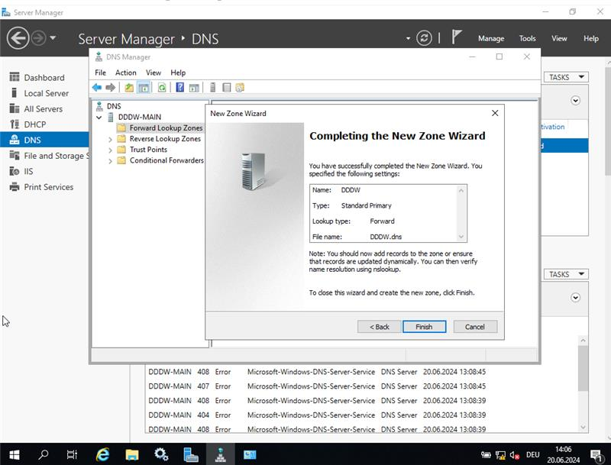

Name: DDDW

Type: Standart Primary

Zone: Forward Zone

File Name: DDDW.dns

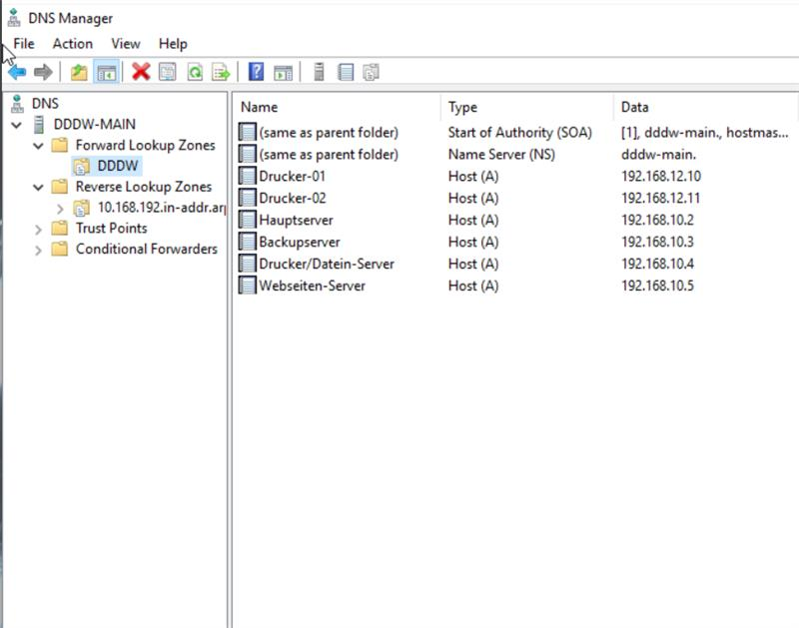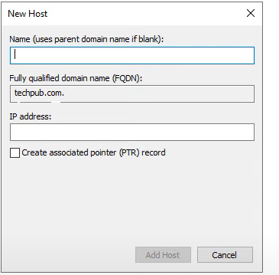Nachdem die beiden Zonen erstellen wurden, geht man in eine Zone macht rechtsklick und erstellte eine neue A Record zuoberst gibt man den Namen ein den man als Record haben möchte in unserem Fall nannten wir **Drucker-01,** weil wir eine Domain für den Drucker anlegen möchten. Und bei IP addresse geben wir die IP vom Drucker ein bei uns war es **192.168.12.10** und dann kann man auf add Host drücken und die Record wurde erstellt dies wiederholt man so viel Mann möchte. Wie wir für alle Geräte erstellt haben. Dann wäre die DNS richtig aufgesetzt.

Name = Domain (Drucker-01)

FQDN = Automatic

IP address = Device IP (192.168.12.10)

## Dateidienste

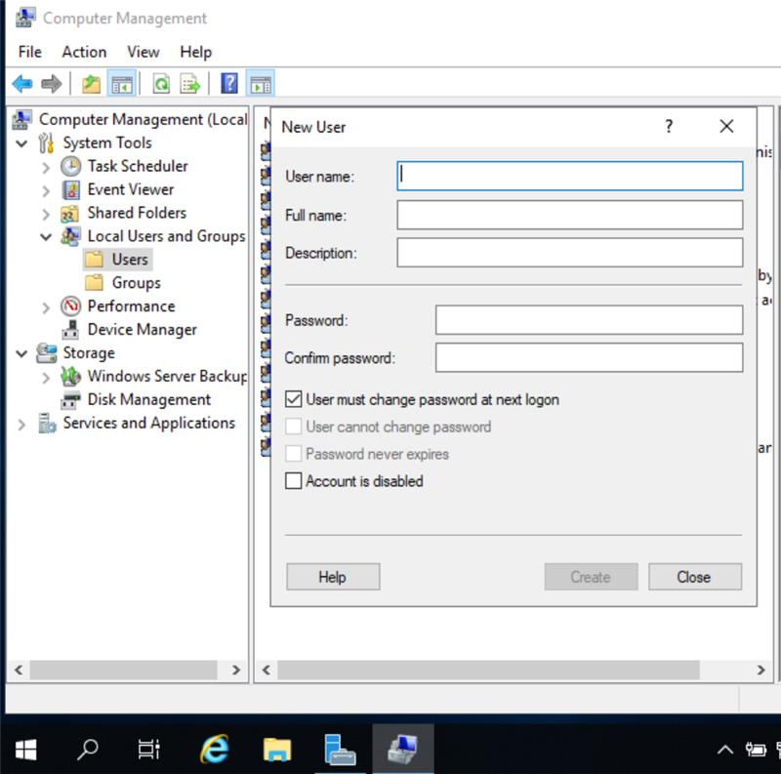Für die Dateidienste mussten wir zuerst Gruppen und benutzter erstellen als Vorlage benutzten wir unsere **Berechtigungsmatrix** die wir erstellt haben. Um benutzter zu erstellen, geht man ins benutzte Management auf benutzer und macht rechtsklick auf den benutzten Ordner da auf New und füllt dann die Informationen aus die man haben will für den benutzer wir haben alle Benutzten die in der Matrix sind eingefügt.

User Name = Benutzername

Full name: Optional

Description = Optional

Password = Passwort

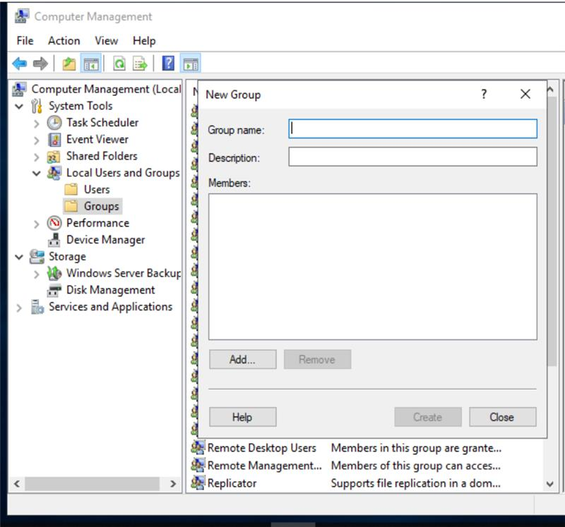Dazu das wir später die berechtigungen besser konfigurieren können haben wir auch die verschiedenen Abteilungen als Gruppen erstellt. Dazu auch wieder die Berechtigungsmatrix.

Group Name = Gruppen Name

Description = Optional

Members = Mitglieder

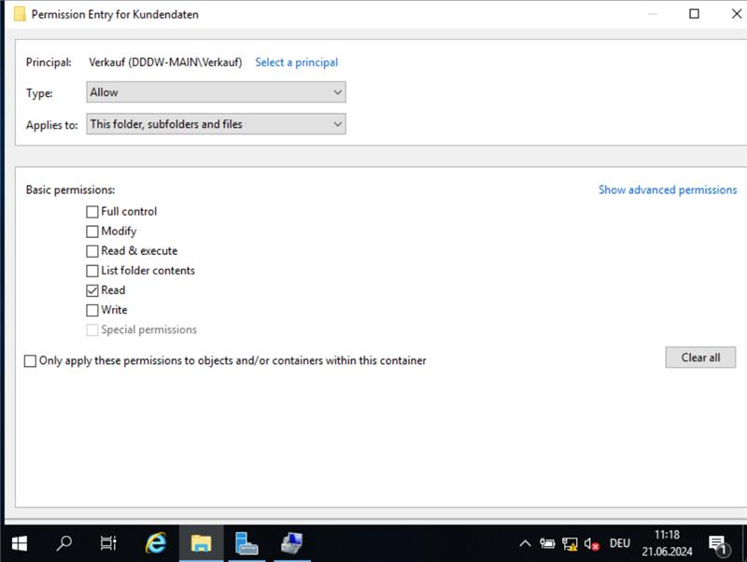Beim Filesharing haben wir die Verschiedenen Ordner erstellt. Die wir in der Berechtigungsmatrix festlegten (**Kundendaten, Shopliste, Drucker, Mitarbeiter**). Für die Berechtigungen macht man dann rechtsklick auf den Ordner auf Properties und dann auf permissions dort dann auf advanced permissions. Hier drin kann man jetzt benutzer und Gruppen hinzufügen wir haben dann alle Gruppen die Berechtigung auf diesen Ordner haben eingefügt und dann Ihnen Entweder read oder read&write rechte gegeben.

So haben wir allen Ordner die richtigen rechte gegeben und sie so geschützt. Um sie dann zu teilen im Netzwerk macht man wieder rechtsklick auf den Ordner und dort auf sharing das schaltet man einfach an und konfiguriert dann den Namen und die Beschreibung, so dass man es einfach wieder finden kann. So wäre dann das Filesharing beendet.

## Druckdienste

Als erstes installierten wir den Printserverdienst wie **vorher** gezeigt. Nachdem öffnet man Print Management dort geht man in den Pfad zum Print Server und machen dort rechtsklick zum add Printer dort Installieren wir nun einen neuen Drucker. Für das haben wir add a TCP/IP address gewählt und dann auf next.

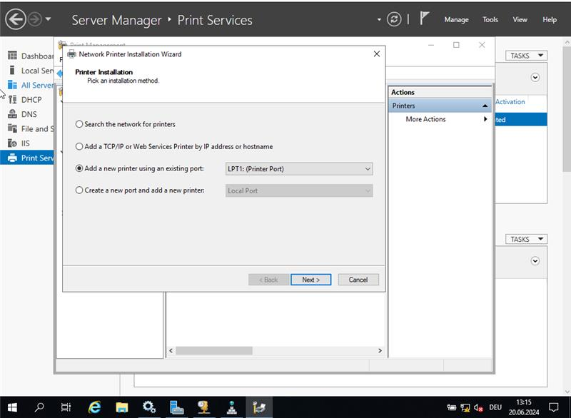Da wählen wir install a new Driver und wählen dann unser Drucker in unserem Fall Generic IBM Graphics 9pin danach wieder auf Next und dort Bennen wir unser Drucker wir haben ihn so gelassen wir er war dazu haben wir Share this Printer eingeschalten dann wieder auf next. Hier wird bestätigt und ist es auch fertig.

*(Bitte beachte das Network Discovery eingeschaltet ist und die Service UPnP & SSDP Discovery laufen)*

## Webserver (IIS)

Als erstes öffnet man den IIS-Manager und überprüft rechts im Menu ob er gestartet ist, dann geht man in seinen Datei Pfad bei uns: **C:/inetpub/wwwroot/easy** und dort fügt man seinen index.html File ein / oder ersetzt es durch einen bestehenden. Dann startet man seinen Webserver neu und fertig er läuft auf deinem **Localhost:80 / localhost**. Für die Domain macht man einfach einen A host Eintrag in seinem DNS.

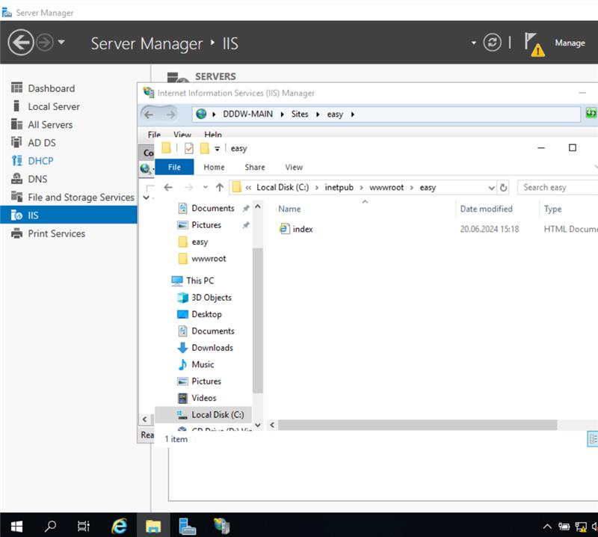So würde dann die Webseite auf dem http://localhost/ aussehen:

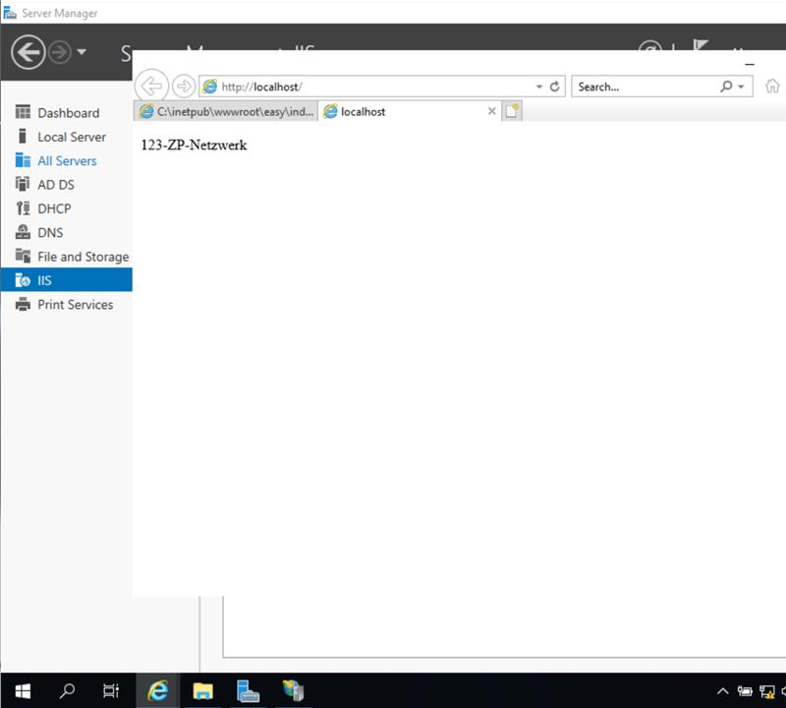Und so wäre der IIS-Dienst jetzt erfolgreich aufgesetzt, sodass man eine eigene Website im Netzwerk hatte. Wenn man noch möchte, kann man einen DNS-Eintrag machen, sodass die Webseite über eine Domain erreichbar ist für einfacheren Zugriff.

Bitte beachten sie das, wenn man die Webseite in einer VM verwaltet, dann kann man es normalerweise nicht auf dem Host System sehen für das muss man entweder die Netzwerk Einstellungen ändern (Internes Netzwerk) oder den Port Weiterzuleiten (falls möglich).

# Tests und Ergebnisse

|  |  |  |  |  |
| --- | --- | --- | --- | --- |
| **Dienst** | **Beschreibung des Tests** | **Erwartetes Ergebnis** | **Tatsächliches Ergebnis** | **Anmerkungen** |
| **DHCP** | IP-Zuweisung  *PC Verbinden Internet* | IP-Adressen im Bereich 192.168.15.100-150 | IP im Bereich | Richtiges Netzwerk |
|  | Lease-Erneuerung  *Warten* | PCs erneuern ihre IP-Leases korrekt | Lauft ab und bekommt wieder | Zeit beachten |
|  | Adresskonflikte  *Internet benutzten* | Keine IP-Adresskonflikte im Netzwerk |  | - |
| **DNS** | Namensauflösung  *Nslookup Drucker-01* | Namen werden korrekt auf IP-Adressen aufgelöst  *192.168.12.10* | Wird richtig aufgelöst  *192.168.12.10* | Richtiger Namen verwenden... |
|  | Reverse-Auflösung  *Nslookup Drucker-01* | IP-Adressen werden korrekt auf Namen aufgelöst *192.168.12.10* | Wird richtig aufgelöst  *192.168.12.10* | nslookup |
|  | Externen DNS-Auflösung  *Nslookup Drucker-01* | Externe Domains werden korrekt aufgelöst  *192.168.12.10* | Wird richtig aufgelöst  *192.168.12.10* | - |
| **Dateidienst** | Zugriffs auf freigegebene Ordner  *Verbindung prüfen Verkauf* | Zugriff auf freigegebene Ordner funktioniert | Verbindung funktioniert | Richtiger Pfad |
|  | Berechtigungen  *Löschen probieren* | Benutzerberechtigungen funktionieren korrekt | Richtige berechtigungen | Richtige Gruppen und benutzter |
|  | Dateiübertragungen  *Upload probieren* | Dateiübertragungen sind schnell und fehlerfrei | Funktioniert einwandfrei | - |
| **Druckdienst** | Netzwerkdruckers  *Probieren zu drucken* | Druckaufträge werden korrekt ausgeführt | Drucker lauft | Richtiger Drucker |
|  | Druckauftrags  *Mehrere drucks senden* | Druckaufträge werden in der richtigen Reihenfolge gedruckt | Drucker gleich schnell mit richtiger Anordnung | Nicht zu viel drucken |
|  | Druckerstatus  *Status prüfen (Web)* | Druckerstatus wird korrekt angezeigt | Richtige Anzeige | Berechtigungen beachten |
| **Sicherheit** | Firewallregeln  *Regel ausprobieren* | Unerlaubte Zugriffe werden blockiert | Zugriffe werden blockiert | Privat nicht Domain!!!! |
|  | Berechtigungen  *Löschen probieren* | Benutzerrechte sind korrekt zugewiesen | Berechtigungen sind korrekt | User beachten |
|  | Sicherheitsupdates  *Updates prüfen* | Sicherheitsupdates werden installiert | Werden gemeldet und richtig installiert | Automatisch Updates einschalten |

# Test der Dienste mit Clients

## Client Informationen

Für den Client nahmen wir Windows 10 der auf einem Internem Netzwerk läuft der gleiche wie unser Server. Auf dem Client haben wir alle Network Discoverys und Printer & File sharing optionen aktiviert da gehört auch der UPnP Dienst und SSDP Discovery dazu.   
*(Diese Service sind benötigt für Network Discovery)*

## DHCP

Beim ersten Mal starten des Clients bekam er Automatisch eine IP Adresse im DHCP Range. Und wenn man auf dem Server in die DHCP Einstellungen geht sieht man bei den Leases unser Client. Dazu als Test für die Richtige Konfiguration haben wir im Client CMD geöffnet und **ipconfig /all** eingegeben und dort sahen wir unser Gateway, DNS- und DHCP-Server, die alle hatten, richtig Konfigurierten IP Adressen.

## DNS

Um den DNS zu testen, öffneten wir CMD und probierten den Ping Command aus in unserem Fall pingten wir den Server aber anstatt die IP nahmen wir die Domain, die wir konfiguriert haben, der Ping funktioniert, also funktionierte die Namensauflösung. Dazu haben wir das gleiche mit Nslookup gemacht des Überprüften ob der Server die Richtige IP und Namen hat in unserem Fall war es genau richtig.

## Dateidienst

Das der Client den Ordner sehen kann muss man den Service UPnP und SSDP Discovery im Server starten, sodass man Network Discovery anschalten konnte. Dies schaltet man an bei Privat, Public und auch File und Print sharing bei beiden. Danach geht man einfach in den Client in den Explorer auf Network und dort sollte der Server kommen mit dem Folder, den wir Sharen der aber Berechtigungs blockiert ist und auch den Drucker. Um den Ordner zu öffnen, muss man sich anmelden mit einem Benutzter den wir erstellt haben auf dem Server, in unserem Fall nahmen wir den Benutzter **Benicio_vonFelten** der hatte Lese & Schreib rechte. Also erstellten wir eine txt Datei und loggten uns wieder aus. Weil wir als Test uns nun mit dem **Blake_Perry** anmelden der nur Lese rechte hat, so loggten wir uns ein und man konnte die txt Datei sehen aber sie nicht ändern, ausführen oder löschen. Also Funktionierten unsere Berechtigungen einwandfrei.

## Druckerdienst

Für den Drucker muss man einfach Network Discovery einschalten und dann in den Network Ordner gehen auf dem Client. Dort sieht man dann den Server macht Doppelklick auf ihn und dort sieht man den Drucker, um ihn zu installieren macht man einfach auf wieder Doppelklick drauf und schon ist er installiert. Sobald man etwas Druckt wird es automatisch an den Server und an den Drucker also funktioniert der Druckerdienst.

## IIS

Für den IIS ist es wichtig das der Client den richtigen DNS-Server benutzt dies kann man mit   
**ipconfig /all** überprüfen. Wenn dies richtig ist, muss man auch beachten das man einen Richtigen DNS Eintrag im Server gemacht hat, sodass die IP der Webseite auf eine Domaine aufgelöst wird. Solange diese beiden Sachen richtig sind, kann man im Client den Browser öffnen und dort die jeweilige Domain eingegeben und dann sollte die Webseite erscheinen, die man auf dem Server verwaltet.

# Abschluss und Fazit

## Zusammenfassung der durchgeführten Arbeiten

Wir haben ein umfangreiches Netzwerkprojekt durchgeführt, das die Planung, Installation und Konfiguration verschiedener Netzwerkdienste auf einem Windows Server 2019 in einer virtuellen Maschine umfasste. Das Projekt bestand aus mehreren Schritten, von der Erstellung eines Netzwerkplans bis zur Einrichtung und Testung von DHCP-, DNS-, Datei-, Druck- und Webserver-Diensten.

## Erkenntnisse und Herausforderungen

### ****Netzwerkplanung** **und** **Adressierung:****

* + **Erkenntnisse:** Unsere Adressplanung war strukturiert. Bewegliche Geräte wurden über DHCP konfiguriert, während fixe Geräte wie Drucker und Server feste IP-Adressen erhielten.
  + **Herausforderungen:** Die Erstellung von drei Subnetzen stellte sich als schwierig heraus. Besonders herausfordernd war die Zuweisung eines eigenen Subnetzes für den Drucker sowie für die Server und den Mitarbeiterbereich.

### ****Namenskonzepte:****

* + **Erkenntnisse:** Die Benennung der Geräte und Benutzerkonten nach den ersten drei Buchstaben des Geräts erwies sich als praktikabel und trug zur Übersichtlichkeit bei.
  + **Herausforderungen:** Die Festlegung der Namen wurde durch die Anforderungen der verschiedenen Abteilungen bestimmt, was eine klare Übersicht brauchte.

### ****Installation und Grundkonfiguration des Windows Server 2019 in einer VM:****

* + **Erkenntnisse:** Wir haben die VM für Windows Server 2019 vorbereitet, indem wir die notwendigen Updates geprüft, die Grundkonfiguration wie Sprache und Zeitzone eingestellt und den Server mit einer festen IP-Adresse eingestellt haben.
  + **Herausforderungen:** Es traten keine größeren Probleme während der Installation auf.

### ****Einrichtung des DHCP-Servers:****

* + **Erkenntnisse:** Nach der Installation und Konfiguration der DHCP-Server-Rolle haben wir einen neuen DHCP-Bereich erstellt und die Funktionalität erfolgreich mit einem Client getestet.
  + **Herausforderungen:** Der DHCP-Server funktionierte zunächst nicht, weil unser Server das DHCP von unserer Schule (WISS) gesehen und sich nicht aktiviert hat. Nach der Umstellung vom NAT konnte das Problem behoben werden.

### ****Einrichtung des DNS-Servers:****

* + **Erkenntnisse:** Wir haben eine Forward Lookup Zone und eine Reverse Lookup Zone konfiguriert und DNS-Einträge für den Hauptserver, den Backup-Server und den Drucker erstellt.
  + **Herausforderungen:** Die Konfiguration verlief reibungslos, und die Funktionalität wurde erfolgreich getestet.

### ****Einrichtung der Datei- und Druckdienste:****

* + **Erkenntnisse:** Wir haben Freigaben für die Benutzeraccounts in den Abteilungen Verkauf, Marketing und Buchhaltung erstellt sowie einen fiktiven Drucker im Netzwerk installiert und konfiguriert.
  + **Herausforderungen:** Die Installation und Konfiguration der Druckdienste verliefen ohne größere Probleme.

### ****Einrichtung des Webservers (IIS):****

* + **Erkenntnisse:** Wir haben die Webserver-Rolle (IIS) installiert, eine einfache Webseite erstellt und HTTPS aktiviert.
  + **Herausforderungen:** Die Konfiguration des Webservers und die Installierung vom neuem index.html verlief sehr einfach.

## Verbesserungsvorschläge

* **Subnetz-Planung:** In zukünftigen Projekten würden wir die Subnetz-Planung noch detaillierter vornehmen und frühzeitig alle potenziellen Konflikte prüfen.
* **Erweiterte Sicherheitsmaßnahmen:** In zukünftigen Projekten könnten wir von Anfang an erweiterte Sicherheit implementieren, wie z.B. die Einrichtung von Firewalls und die Anwendung von Netzwerkaufteilung, um die Sicherheit und Stabilität des Netzwerks weiter zu erhöhen.
* **Testphasen:** Eine intensivere und umfangreichere Testphase könnte helfen, Probleme wie die anfänglichen DHCP-Probleme früher zu erkennen und zu beheben.

# Reflexion

Die Zusammenarbeit im Team hat gut funktioniert. Wir konnten die Aufgaben klar aufteilen und gemeinsam Lösungen für auftretende Probleme finden. Persönlich haben wir viel über die Netzwerkkonfiguration und die Verwaltung von Windows Servern gelernt. Besonders wertvoll waren die praktische Anwendung und die Lösung realer Probleme, die unsere theoretischen Kenntnisse vertieft haben.

Insgesamt war das Projekt eine herausfordernde, aber sehr lehrreiche Erfahrung, die uns wichtige Fähigkeiten für zukünftige IT-Projekte vermittelt hat.

# Eigenständiges Produkt

## Subnetz

Wir haben für dieses Projekt 3 Subnetzte erstellt für die Server 10, Drucker 12 und für die   
Mitarbeiter 15. Für dies mussten wir Managed Switches nehmen die dann pro Eingang und Ausgang von einem zu einem anderem Subnetz. Dies erschwert natürlich die Arbeit vom DHCP Server weil er nur im Mitarbeiter Subnetz DHCPepieren soll.

## Mehrere Server

Für eine erschwerter Arbeit und ein mehr spezielleres Produkt haben wir mehrere Server erstellt und diese auch im DNS eingetragen sodass andere Geräte auf sie leichter Zugreifen können. Aber in Wirklichkeit haben wir alle Server in einen gemacht was im Netzwerkplan der DHCP & DNS Server wäre.

## Funktionalität ausserhalb der VM

Wir haben es geschaft das alle Service ausserhalb der VM funktionieren für das haben wir die VM auf Bridged Adapter gestellt sodass, das Internet weitergeleitet wird also kann ich dann einfach einen Hotspot auf meinem PC einschalten und alle Geräte im Hotspot haben Zugriff auf DHCP, DNS, IIS, File und Printer Service. So haben wir nun ein Funktionierendes Netzwerk was von aussen erreichbar ist erstellt.

# Anhang

## Netzwerkplan (Diagramm)

Das Diagramm unseres Netzwerkplans zeigt die drei Subnetze für den Drucker, die Server und den Mitarbeiterbereich. Es illustriert die physikalische und logische Verbindung aller Netzwerkkomponenten, einschließlich der 5 Laptops, des Druckers, des Backup-Servers und des Hauptservers.

## Statische Adressplanung (Tabellenform)

|  |  |
| --- | --- |
| **Gerät** | **IP-Adresse** |
| Router | 192.168.1.1 |
| DHCPSRV | 192.168.10.2 |
| BKSRV | 192.168.10.3 |
| PTSRV | 192.168.10.4 |
| WEBSRV | 192.168.10.5 |
| SW01 | 192.168.10.6 |
| SW02 | 192.168.10.7 |
| SW03 | 192.168.10.8 |
| PT01 | 192.168.12.10 |
| PT02 | 192.168.12.11 |
| DHCP-Bereich | 192.168.15.100-150 |

Subnetzmaske: 255.255.255.0

|  |  |
| --- | --- |
| **DNS** |  |
| **Primär** | 192.168.10.2 |
| **Sekundär** | 3.3.3.3 |

## Berechtigungsmatrix

| Abteilung | Benutzer | Kundendaten | Shopliste | Drucker | Mitarbeiter | File-Sharing |
| --- | --- | --- | --- | --- | --- | --- |
| Verkauf | Blake_Perry | R | R | RW | N | V-M-B |
|  | Jimmie_Jarvis | R | R | RW | N | V-M-B |
|  | Manley_Bowman | R | R | RW | N | V-M-B |
| Buch-haltung | Dalton_Harper | RWD | R | RW | R | B-V |
|  | Beis_Morina | RWD | R | RW | R | B-V |
| Marketing | Spence_Roscoe | N | R | N | R | M-V |
|  | Loreno_Biffi | N | R | N | R | M-V |
| IT | Jason_Bichsel | RWD | RWD | RWD | RWD | RWD |
|  | Benicio_vonFelten | RWD | RWD | RWD | RWD | RWD |

## Namenskonzepte

Unsere Namenskonzepte bestehen aus den ersten beiden Buchstaben des Gerätetyps gefolgt von einer zweistelligen Nummerierung:

|  |  |
| --- | --- |
| Gerätetyp | Namenskonzept |
| Switch | SW-- |
| Server | SRV-- |
| Drucker | PT-- |
| PC/Laptop | PC-- |
| Router | Router-- / RT-- |

## Installationsschritte und Screenshots

Detaillierte Schritt-für-Schritt-Anleitungen zur Installation des Windows Server 2019 in einer VM, einschließlich Screenshots der wichtigsten Schritte wie der Auswahl der ISO-Datei, der Festlegung der Hardware-Ressourcen und der Konfiguration der Netzwerkeinstellungen.